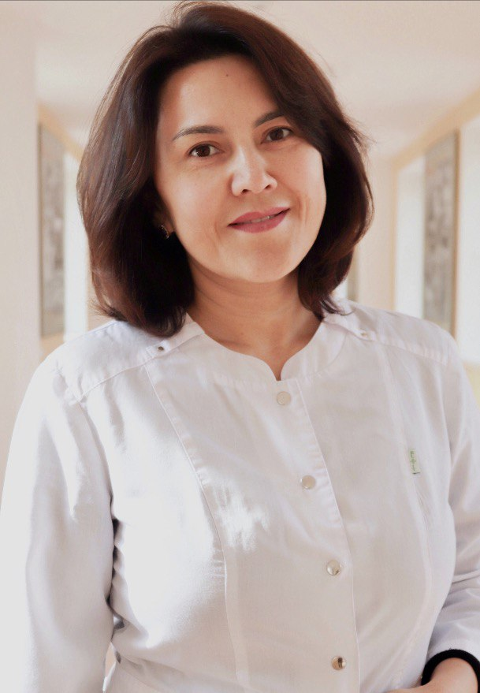
Специалисты Медицинского города рассказали о методах профилактики хронических неинфекционных заболеваний

Хронические неинфекционные заболевания вызваны не инфекциями, а воздействием комбинации генетических, физиологических, экологических и поведенческих факторов. Это болезни системы кровообращения, злокачественные новообразования, болезни органов дыхания и сахарный диабет.
«Ключевую роль в профилактике заболеваний играет контроль за состоянием здоровья, регулярное прохождение профилактических медицинских осмотров и диспансеризации», — рассказывает Кажгалиева Гульнара Адилхановна врач-методист отдела профилактической и учебно-методической работы Медицинского города.
Записаться на прохождение диспансеризации можно через портал Госуслуги или обратиться в поликлинику по месту прикрепления. При себе необходимо иметь паспорт гражданина РФ и полис ОМС, наличие которого позволяет всему взрослому населению каждые три года проходить бесплатную проверку здоровья, начиная с 21 года, а в отдельных возрастных группах – каждые два года.
Для того, чтобы предотвратить развитие профилактики хронических инфекционных заболеваний необходимо:
- Знать свои показатели, характеризующие здоровье (уровень холестерина в крови, уровень артериального давления, уровень глюкозы в крови, индекс массы тела, окружность талии);
- Регулярно проходить профилактические медицинские осмотры и диспансеризацию;
- Правильно питаться;
- Отказаться от потребления спиртных напитков и курения;
- Быть физически активным.
Заведующий отделом профилактической и учебно-методической работы, врач-методист Медицинского города Зотин Юрий Сергеевич подчеркивает, что физическая активность имеет прямую связь со снижением риска ХНИЗ и смертности. Согласно действующим рекомендациям ВОЗ, взрослые люди должны выполнять от 150-ти до 300 минут в неделю физических нагрузок умеренной интенсивности. Физические тренировки на свежем воздухе очень полезны в любое время года.
Зима — замечательное время года для повышения физической активности. Существует масса зимних игр и забав, которыми можно заняться в холодное время года. Даже простые прогулки по зимнему лесу всей семьёй принесут пользу здоровью и незабываемые впечатления.
Рожина Мария
Пресс-секретарь Медицинского города

